Vem blir årets UF företag 2020?

Årets UF-företag 2019/2020-Haninge kommun

Så här går tävlingen till

Tävlingen syftar till att visa vad ni lärt er om företagande och hur ni gått från idé till företag. Här ska ni visa att ni har fått förståelse kring vad som krävs för att utveckla och driva ett företag. Genom olika moment ska ni visa vad ni lärt er om hur produkt, prissättning, marknad och organisation hänger ihop och tillsammans skapar lönsamhet.

Så här utses årets UF-företag –Haninge kommun

Uttagning. Under julmarknaden den 11 december kommer medlemmar ur juryn går runt och ställa frågor kring ert UF-företag och er förståelse för företagandets. Juryn tar även del av alla affärsplaner och väger in bedömning av den innan en helhetsbedömning görs.
Affärsplan skickas till maria.rosell@haninge.se senast 6 december 2019.
Final. Efter uttagningen välkomnas en mindre grupp UF-företag till en final där de ges möjlighet att hålla en 6-minuters pitch inför jury. Finalen ske den 16 januari 2020, 09:00-12:00 i kommunhuset.

Efter finalen väljs tre UF-företag ut som går vidare och ges möjlighet att marknadsföra sitt företag under Näringslivets dag den 7 februari 2020 i kommunhuset. Under Näringslivets dag koras vinnaren av årets UF-företag.

Information om Draknästet:
Så går pitchen till:
• Presentationen görs inför juryn och ska kunna anpassas till en stor publik.

• Juryn lyssnar till pitchen som investerare eller framtida affärspartners

• Total tidsåtgång är 6 minuter. Filmklipp, musik etc. skall rymmas inom denna tid.

• Max fem personer får vara aktiva i presentationen, alla skall vara registrerade i UF-företaget.

• UF-företaget tar med egen dator, presentation sparad på dator.

• Efter pitchen får juryn tillfälle att ställa kompletterande frågor och ge kort feedback.

Observera att presentationen inte får vara längre än 6 minuter. Den begränsade tiden gör det extra viktigt att hålla en konkret och tydlig presentation.

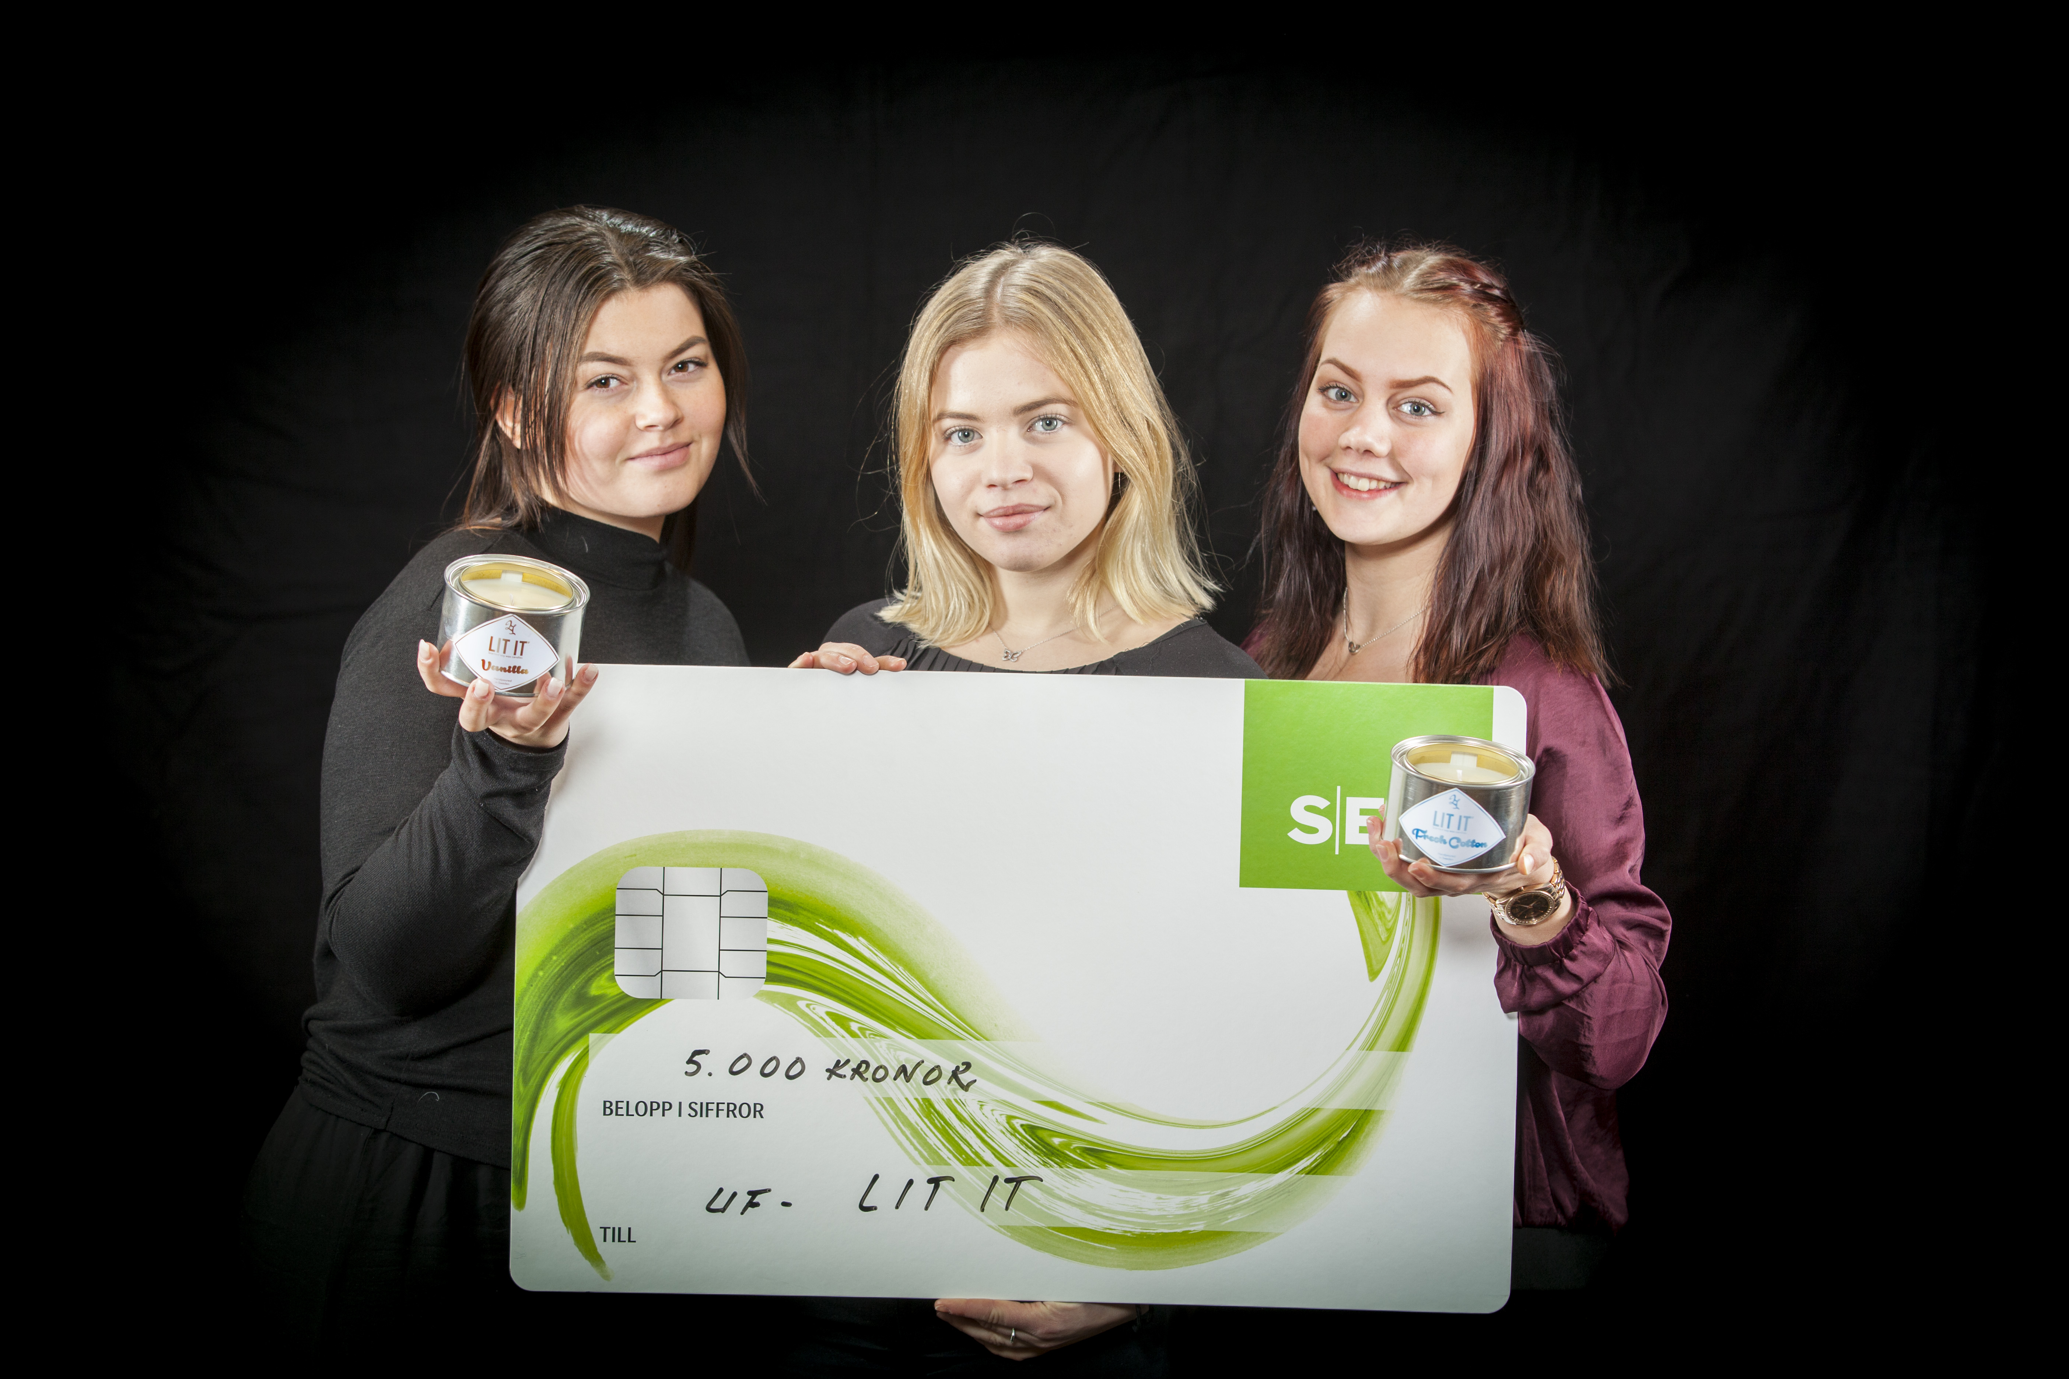
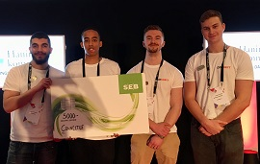

Connect UF, årets UF-företag 2018 Lit it UF, årets UF-företag 2017

Bedömnings kriterier
Juryn bedömer:

Relevans i innehåll och struktur
Presenterar UF-företaget affärsidén och affären på ett tydligt sätt?
Är prissättningen genomtänkt?
Kan de presentera framgångar och utmaningar de ställts inför och hur de tagit tillvara på dessa erfarenheter i företagandet?
Har UF-företaget satt mål som är utmanande och presenterar de framtidsutsikter?

Framförande
Väcker presentationen juryns intresse?
Har UF-företagarna gott samspel med varandra och finns det dynamik i presentationen? Presenterar de företaget på ett professionellt sätt som paketerar och tydliggör företagets verksamhet?

Visuella hjälpmedel
Finns det en tydlig röd tråd i företagets visuella stöd?
Är det visuella hjälpmedlet i sig intresseväckande och mer än bara en repetition av det som sägs?

Företagsrapporten i sin helhet, struktur och innehåll. UF-företagets förmåga att beskriva verksamheten; affärsidén, produkten, målsättningar, marknaden och ekonomin. Presenterar UF-företaget sin verksamhet på ett realistiskt, affärsmässigt och intresseväckande sätt? Rapporten i sin helhet: layout, läsbarhet, relevans i innehåll.

Teamlärdomar, erfarenheter och utveckling. UF-företagets förmåga att beskriva erfarenheter, utveckling och teamlärdomar från UF-året, både framgångar och motgångar samt hur företaget hanterat dessa.

Företagets potential till fortsatt utveckling. Hur resonerar företaget kring möjlighet till fortsatt verksamhet? Visar UF-företaget förståelse för vad som krävs för att driva vidare och utveckla företaget efter UF-året?

